Школа Юных Экологов Зеленограда
Жизненные Принципы: Люблю Природу и Человека!
Люблю не как потребитель, а как чуткий и заботливый их Служитель!
Понимание Юного Эколога устройства Жизни на планете Земля:
Капитализм: | Социализм:
Движущий Девиз:  «Потребляй неограниченно: всё и всех!» | Зовущий Девиз:  «Человек Человеку и Природе – Друг и Товарищ! Дари Доброе и Разумное Всем и Всему!»
Образ Капитализма:    «Капитализм, переходящий в состояние развитого, то есть, превращаясь в империализм, не остановится не только перед гибелью народов и даже целых стран, но и перед гибелью среды обитания человека на всей планете Земля!..».  Это в разговоре с А.М. Горьким, в 1906 году, сказал Владимир Ильич Ленин. О возможности развития Глобальной экологической катастрофы Земли тогда никто ещё не думал, а Ленин её уже почувствовал! | Образ Социализма, Ленинского:  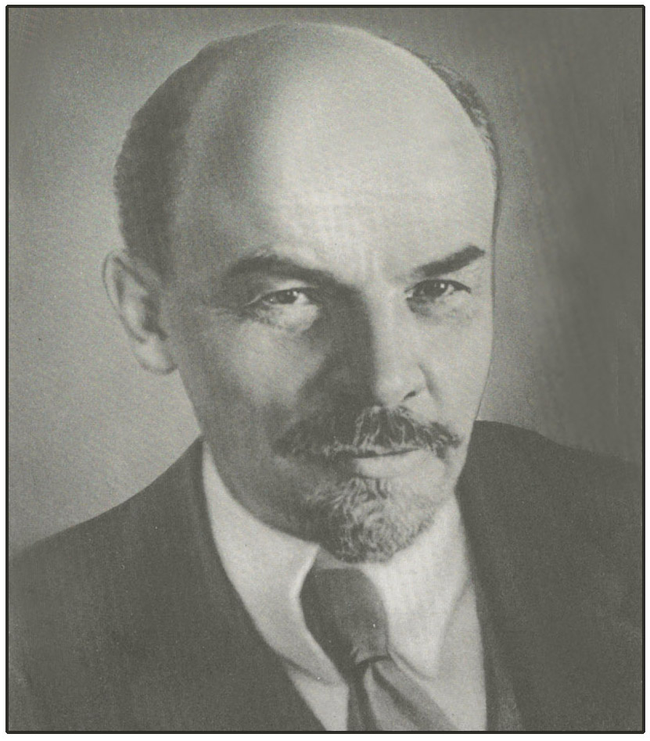  Социализм – бесклассовое общество, которое должно отвечать трём основным принципам:  1. Производственная и любая общественная деятельность реализуются только на основе общественной собственности.  2. Общественная собственность используется только на благо всего общества.  3. Главной целью общества, избравшего социализм как общественное устройство, является: обеспечить каждому гражданину равное право и условия для неограниченного духовного развития.
Убеждение: Только Ленинский Социализм может спасти Жизнь на Планете Земля! Капитализм активно, энергично и всё более безжалостно толкает Человечество и Природу в бездну Смерти!
Призыв к Юности: Энергично и неутомимо совершенствовать свои Добрые и Разумные Силы! Активно сеять Разумное, Доброе и Вечное в Окружающую Среду: Природы и Человека!
Мы все должны быть участниками спасения Природы и Человека планеты Земля!

